FICHE DESCRIPTIVE D’ACTIVITES PROFESSIONNELLES
BTS NEGOCIATION ET DIGITALISATION DE LA RELATION CLIENT
SESSION
E6 RELATION CLIENT ET ANIMATION DE RESEAU
N° |  | - ANIMATION DE RESEAU DE DISTRIBUTEUR |  | - ANIMATION DE RESEAU DE PARTENAIRE |  | - ANIMATION DE RESEAU DE VENTE DIRECTE
TITRE |  | Animation sur le lieu de vente dans les agences du groupement Azur Collines |  |  |  | Activité (s) réelles vécues  Oui Non
NOM/PRENOM |  |  |  |  |  | N° Candidat
CADRE DE L’ACTIVITE RESEAU
Nom de l’organisation |  |  | Le groupe LA POSTE- La Banque Postale
Adresse/code postal /ville |  |  | Agence d’Allauch  11 cours du 11 novembre - Allauch 13190
Type de structure |  |  | La Banque Postale fait partie du groupe LA POSTE ANNEXE  Organisation du Réseau de distribution de la banque postale A
Offre commerciale |  |  | Les gammes de produits et services commercialisées : la bancarisation, les crédits et l’épargne. A  Offre assurances avec assurance voiture, habitation, téléphone, IARD. A
Type(s) de client(s) |  |  | La banque postale commercialise son offre auprès d’une clientèle de particuliers
ANALYSE DE L’ACTIVITE REALISEE AU SEIN DU RESEAU
Contexte | Contexte général  Analyse du marché de l’assurance Opportunités/ Menaces  Concurrents, Parts de marché de la banque postale A  Contexte commercial  Temps forts IARD dans tous les bureaux du département A  la Banque Postale a accepté de nous prendre en stage pour qu’on puisse faire connaitre leurs produits (assurances) aux clients et développer nos compétences
Diagnostic | De l’agence  Analyse de la zone de chalandise opportunités / contraintes A  Analyse de l’agence Forces / Faiblesses A  Suivi des Objectifs de l’agence en termes d’assurance annexes
Animation(s) | Animation sur le lieu de vente dans les agences du groupement Azur Collines  Objectifs de l’activité  Objectifs commerciaux :  - Développement de ventes de la gamme Assurance  - Réalisation de devis  Objectifs en terme de compétences  - gagner en assurance / confiance en soi
Méthodologie(s) | Préparation :  - Etude du marché bancaire afin de mieux voir où se situait La Banque Postale sur le marché, des chiffres clés montrant l’évolution du marché en question A  - Etude de fiches produits sur chacune des assurances en cours A  - Réalisation de simulations de ventes ou devis, nous avons travaillé nos accroches et les réfutations possibles. …A  - Création d’un fichier Excel pour suivre nos objectifs tout au long de l’action tels que le nombre de devis remplis, le nombre d’accroches faites avec les clients et les flyers distribués. A  Réalisation :  Nous avons réalisé cette animation sur 2 jours sur les horaires d’ouverture du bureau.  Dans le bureau nous étions situées à l’entrée pour mieux intercepter les clients. Nous sommes donc partis à la rencontre des clients. Nous les avons interpelées avec des accroches telle que  « bonjour, saviez-vous que la Banque Postale propose des assurances pour vos produits nomades ? »  et nous avons fait face à des objections comme « je n’ai pas le temps », « je ne suis pas intéressé ».
Résultats | Résultats quantitatifs annexe  Les problèmes rencontrés lors de nos trois jours de stage sont les nombreux :  - Durant ce stage nous étions face à une population âgée, qui était déjà assurée depuis un bon nombre d’années et qui ne souhaitait pas changer.  - De même cette population, était peu sensible à l’assurance des appareils nomades car bien souvent elle ne possédait pas d’appareils récents.  - Pour le peu de personnes « jeunes » rencontrés, soit ils n’avaient pas le temps, soit ils possédaient déjà une assurance pour leurs appareils ou alors venaient de faire un contrat auto / habitation auprès d’un autre assureur.  - Enfin l’absence de clients dans l’agence pendant de longues périodes.
Préconisations | Si c’était à refaire, nous pourrions changer nos phrases d’accroches, répondre plus facilement aux objections.  On aurait pu analyser l’agence avec sa population et donc cibler l’action sur certaines heures de la journée.
Liste de ressources et supports | - Présentation groupe LAPOSTE  - Analyse du réseau de distribution de la Poste  - Gamme de produits de la Banque Postale  - Gamme assurance  - Analyse du marché de l’assurance |  |  |  | - Temps forts commercial (doc interne)  - Analyse de l’agence O/C F/F  - Objectifs de l’agence  - Simulation de devis  - Phrases d’accroche  - Fichier Excel suivi  - Résultats

Annexe 1 Annexe 2
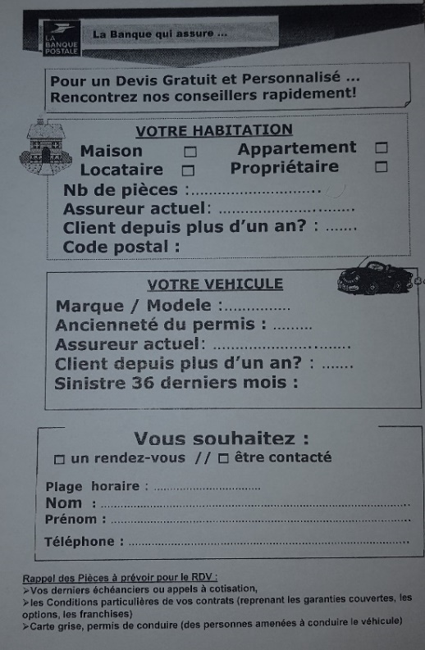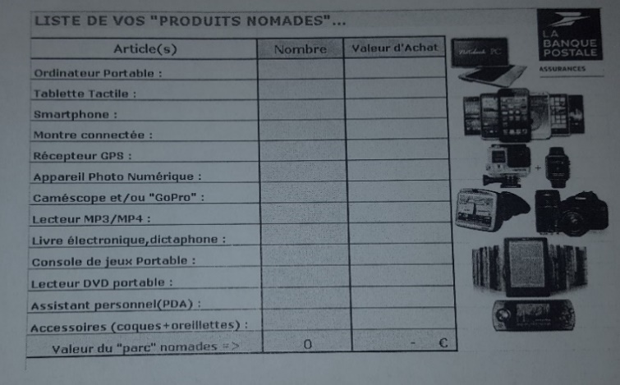

Annexe 3 : tableau Excel + Graphique
 | LUNDI | MARDI | MERCREDI | Total
Non argumenté | 16 | 16 | 8 | 40
Pas intéressé | 34 | 18 | 18 | 70
Flyers distribués | 4 | 0 | 0 | 4
Demande de devis | 11 | 6 | 1 | 18
Total des ventes | 0 | 0 | 0 | 0
Objectif Devis |  |  |  | 20
Ecart |  |  |  | 90,00%
Accroches utiles | 49 | 24 | 19 | 92
Objectif / Accroches | 20 | 20 | 20 | 60
Ecart | 245,00% | 120,00% | 95,00% | 153,33%

